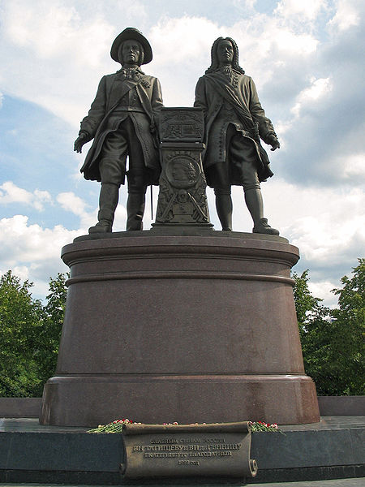
МОЙ ГОРОД

- Выясните, знает ли ваш ребенок, как называется город, в котором он живет? Научите ребенка четко произносить название родного города.

- Погуляйте с ребенком по улице, на которой живете, покажите интересные здания, расскажите об учреждениях, которые есть на ней. Научите четко произносить название улицы.

- Повторите домашний адрес.

- Если детский сад, который посещает ребенок, находится на другой улице, то проведите небольшую экскурсию и по ней. Отработайте с ребенком название этой улицы.

- «Чего в нашем городе много?»
Дом – дома – много домов
Улица – улицы – много улиц
Магазин – магазины – много магазинов
Парк – парки – много парков
Театр – театры – много театров и т.д.

- Посетите с ребенком некоторые интересные места нашего города, расскажите ему о них. Предложите рассказать о прогулке друзьям в детском саду.

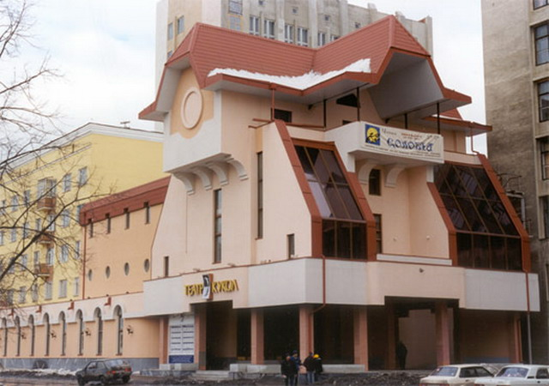

- Вместе с ребенком нарисуйте одно из замечательных мест города, которое вы посетили.

